皮膚科問診票
氏名 受診日 年 月 日
１. 症状が出たのはいつからですか？（ 年、 ヶ月、 週、 日） くらい前から
※他院からの紹介状・フィルム・健康診断の結果等をお持ちの方は提出してください
２. 部位はどこですか？（下の図に印をつけてください）
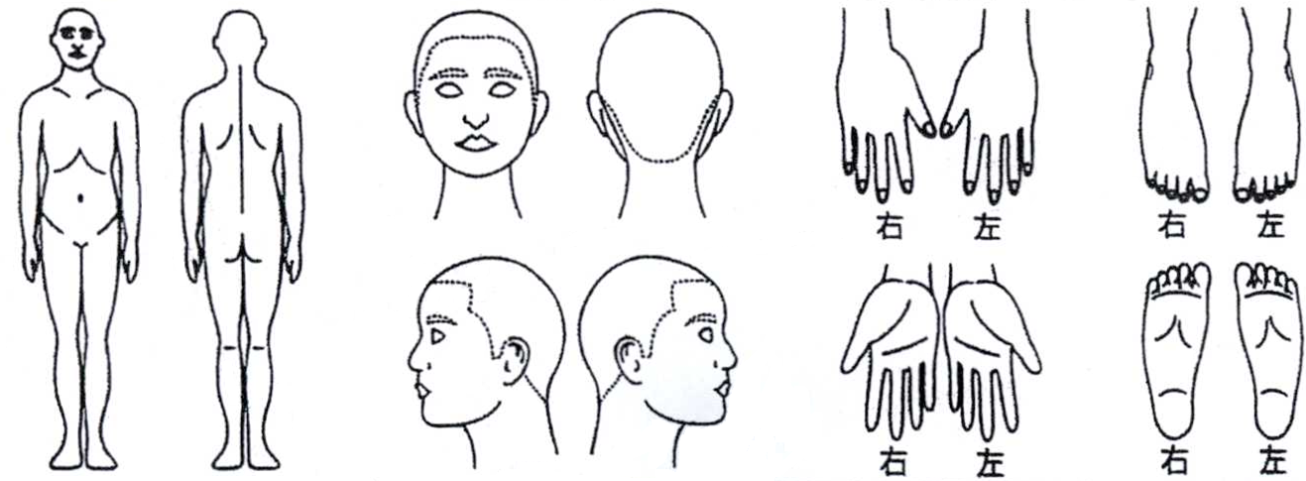

３. どのような症状ですか？
□ かゆい □ 痛い □ しこりがある □ 水虫 □ いぼ □ ほくろ □ できもの □ にきび □ その他（ ）
４. 現在その症状で治療中ですか？
□ いいえ □ はい （内容： ）
５. 他に現在治療中の病気はありますか？
□ ない □ ある
□ 高血圧 □ 糖尿病 □ 腎臓病 □ 前立腺肥大 □ 肝臓疾患 □ 脳卒中
□ 緑内障 □ 心臓病 □ 喘息 □ その他
現在飲んでいるお薬（内容： ）
※お薬手帳をお持ちの方は提出してください
６． 今までに薬や食べ物で発疹、気分不良などアレルギー症状を起こしたことがありますか？
薬のアレルギー □ ない □ ある （内容： ）
食べ物のアレルギー □ ない □ ある （内容： ）
その他のアレルギー □ ない □ ある （内容： ）
７． 女性の方へ
現在妊娠していますか？ □ いいえ □ はい □ 可能性あり
現在授乳中ですか？ □ いいえ □ はい

※ わからないところは職員にお尋ねください

当院は診療情報を取得・活用することにより、質の高い医療の提供に努めています。
正確な情報を取得・活用するため、マイナ保険証の利用にご協力をお願いいたします。

